**AWS动手实验EBS**

**实验目的**

新建一个持久块存储

**实验要求**

熟悉AWS Management Console

**实验原理**

Amazon Elastic Block Store（Amazon EBS）可在AWS云中提供用于Amazon EC2实例的持久性块存储卷。每个Amazon EBS卷都会在其可用区内自动复制，以保护我们免受组件故障的影响，同时提供高可用性和持久性。Amazon EBS卷为您提供处理工作所需的稳定低延迟性能。

**实验步骤**

1、我们本次实验将在弗吉尼亚北部进行，所有将区域切换到弗吉尼亚北部区域，如下：  
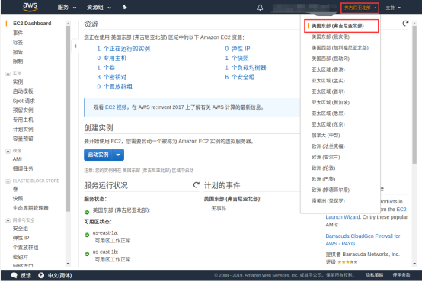

2、在AWS控制面板，“服务”菜单栏，点击【EC2】，如下：  
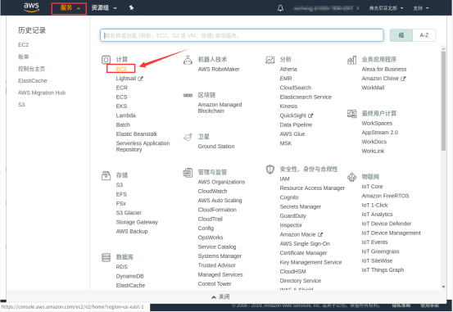

3、在EC2左侧导航，点击【卷】，如下：  
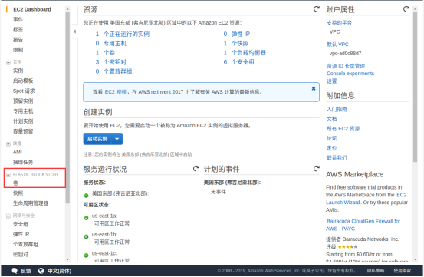

4、点击【创建卷】，新建一个EBS，如下：  
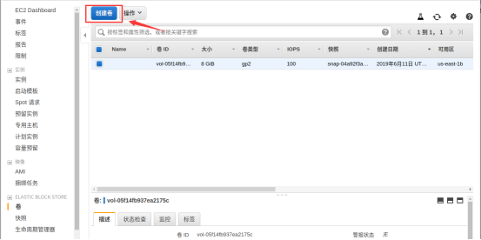

5、在创建卷页面，配置如下信息：  
卷类型：【通用性SSD(gp2)】  
大小（GiB）：10  
可用区：us-east-1b  
快照ID：无（保持默认）

完成以上配置后，点击【创建】，如下：  
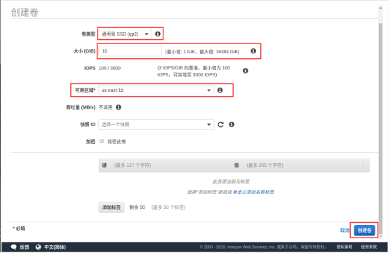

**实验结果**

1.成功创建卷  
